**Trabalho de BRIEFING + PERSONA + MOODBOARD**

**Emerson de Carvalho**

**Etapa 1:** Criar um briefing.

1. Qual o nome da empresa ou projeto? (Se tiver um nome fantasia, coloque também.)

2. A empresa já tem uma identidade visual (logo, cores, fontes)? (Se sim, pode enviar os arquivos ou links.)

3. A empresa já possui redes sociais ativas? (Informe quais e os links, se possível.)

4. Qual o principal objetivo do site? (Exemplo: Vender produtos, apresentar serviços, gerar contatos, divulgar viagens, portfólio etc.)

5. Quem é o público-alvo do site? (Exemplo: Jovens, empresários, mães, pessoas interessadas em saúde, etc.)

6. Quais cores ou estilos visuais gostaria que o site seguisse?

(Pode mencionar cores específicas ou sentimentos/estilo que quer transmitir: moderno, rústico, elegante etc.)

7. Quais funcionalidades o site precisa ter? (Exemplo: loja online, formulário de contato, área do cliente, blog, integração com WhatsApp etc.)

8. Quais conteúdos já estão prontos para o site? (Exemplo: textos institucionais, imagens, vídeos, depoimentos, etc.)

9. Existe algum site que você gosta e gostaria de se inspirar? (Pode enviar links e dizer o que você gosta nesses sites.)

10. Há mais alguma informação ou detalhe importante que deveríamos saber? (Diferenciais da empresa, datas importantes, restrições, preferências etc.)

11. Você deseja que o site tenha Suporte para atendimento, ou integração com alguma plataforma externa? (ex: WhatsApp, Instagram, sistema de pagamentos, CRM, etc.)

12. Como será feito o gerenciamento de conteúdo após a entrega? A equipe da empresa vai atualizar o site ou precisa de suporte contínuo? (Essa é útil pra entender se você precisa oferecer um painel administrativo ou manutenção.)

13. Qual seu nome completo e formas de contato? (Inclua e-mail, telefone e WhatsApp — usaremos para facilitar a comunicação durante o projeto.)

**Etapa 2:** Criar o formulário de briefing

Link: <https://docs.google.com/forms/d/e/1FAIpQLSdiqXAHqQaePr4TH8eSW5jjMJ1zz1n4BDHPugOwnyz9Xhuhyg/viewform?usp=header>

Link Curto: <https://forms.gle/139PJoKS1FtmXAma9>

**Etapa 3:** Criar personas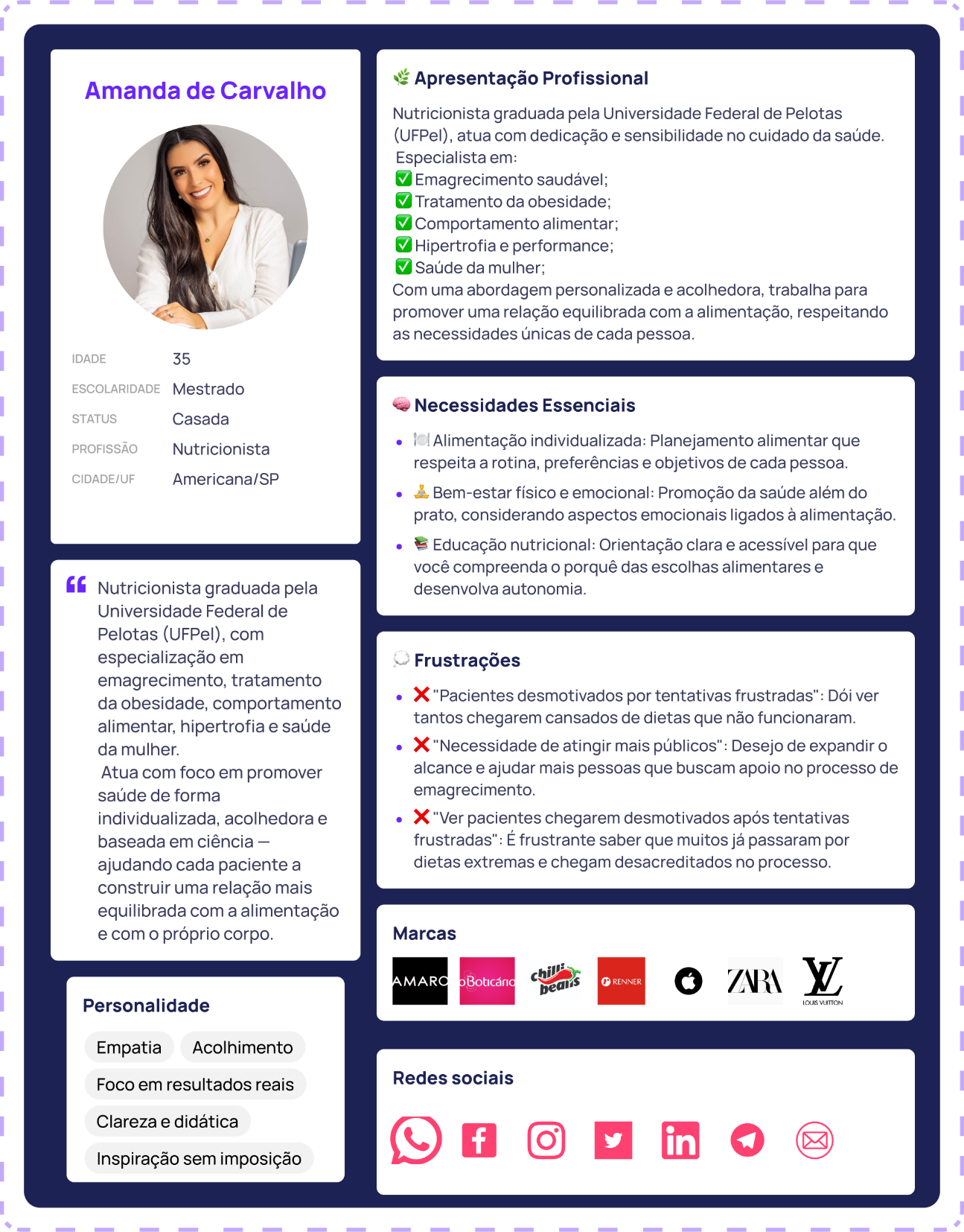

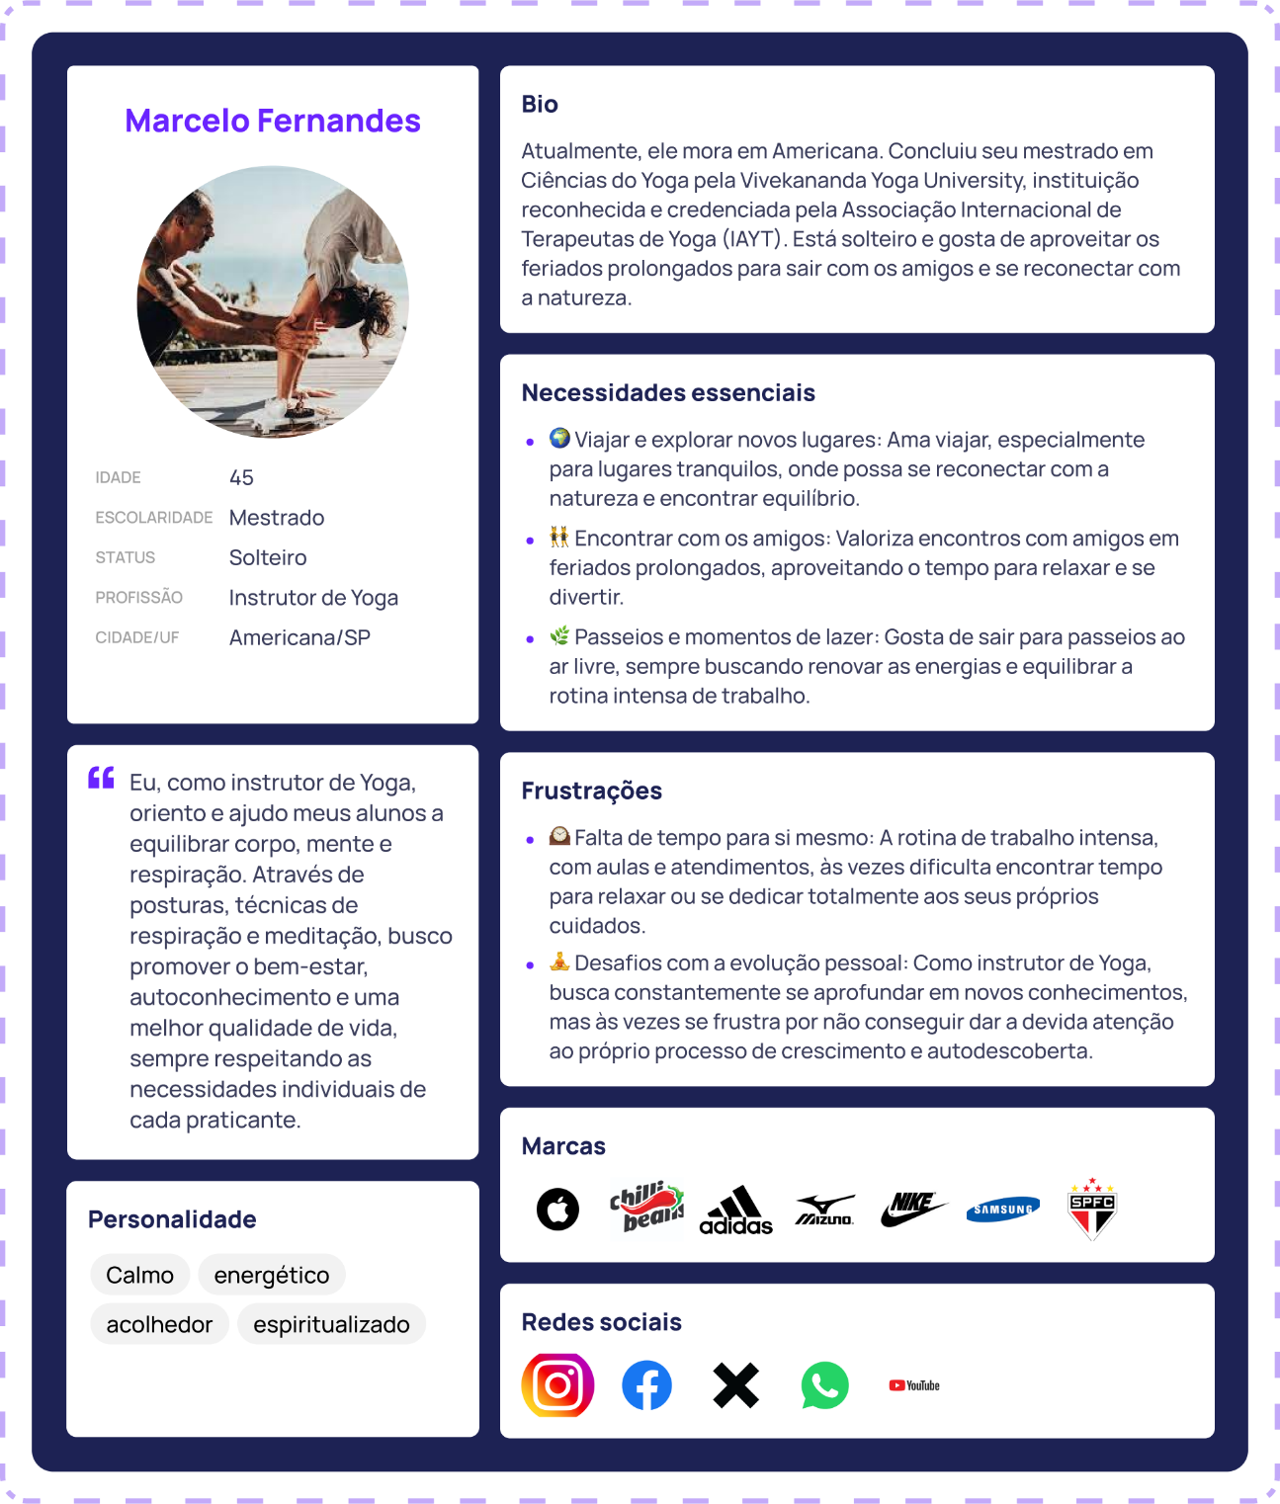

**Etapa 4:** Use a IA para responder ao briefing

1. Qual o nome da empresa ou projeto?

Nutrição e Saúde Integral

2. A empresa já tem uma identidade visual (logo, cores, fontes)?

Sim, a identidade visual é moderna e acolhedora, com cores suaves como verde, azul e lilás, que transmitem tranquilidade e saúde. A logo representa equilíbrio e bem-estar, com elementos naturais.

3. A empresa já possui redes sociais ativas?

Sim, está presente no Instagram e no Facebook.

Links:

- [Instagram](https://www.instagram.com/nutrisaudeintegral)

- [Facebook](https://www.facebook.com/nutrisaudeintegral)

4. Qual o principal objetivo do site?

Apresentar os serviços de nutrição, oferecer conteúdos educativos sobre alimentação saudável, criar um canal de contato com clientes e agendar consultas online.

5. Quem é o público-alvo do site?

Pessoas que buscam emagrecimento saudável, saúde da mulher, tratamento da obesidade e melhora no comportamento alimentar. O público é composto principalmente por mulheres de 25 a 45 anos, que estão em busca de um estilo de vida equilibrado.

6. Quais cores ou estilos visuais gostaria que o site seguisse?

As cores principais devem ser suaves e tranquilas, como verde, azul e lilás. O estilo visual deve ser moderno, acolhedor e clean, com um toque profissional e inspirador.

7. Quais funcionalidades o site precisa ter?

- Formulário de contato.

- Agendamento de consultas online.

- Blog com dicas sobre nutrição, emagrecimento e saúde.

- Área para depoimentos de clientes.

- Integração com WhatsApp para atendimento.

8. Quais conteúdos já estão prontos para o site?

Textos institucionais, imagens de refeições saudáveis, vídeos de dicas de nutrição e alguns depoimentos de clientes.

9. Existe algum site que você gosta e gostaria de se inspirar?

- [Exemplo 1] (https://www.exemplo1.com) - Gosto do layout clean e das seções bem definidas, que facilitam a navegação.

- [Exemplo 2] (https://www.exemplo2.com) - Adoro a parte do blog e a integração com o agendamento online.

10. Há mais alguma informação ou detalhe importante que deveríamos saber?

A nutricionista deseja passar uma imagem acolhedora e confiável, mostrando sua abordagem científica e personalizada. Quer que o site reflita sua dedicação ao bem-estar dos pacientes, com foco no cuidado individualizado.

11. Você deseja que o site tenha Suporte para atendimento, ou integração com alguma plataforma externa?

Sim, integração com WhatsApp para facilitar o atendimento e sistema de agendamento online.

12. Como será feito o gerenciamento de conteúdo após a entrega? A equipe da empresa vai atualizar o site ou precisa de suporte contínuo?

A nutricionista preferiria gerenciar o conteúdo de forma autônoma, por meio de um painel administrativo simples. No entanto, pode precisar de suporte pontual para atualizações específicas.

13. Qual seu nome completo e formas de contato?

Nome: Dra. [Nome da Nutricionista]

E-mail: contato@nutrisaudeintegral.com

Telefone/WhatsApp: (xx) xxxx-xxxx

**Etapa 5:** Crie um moodboard  
